Poslovno-komercialna šola Celje Kosovelova ulica 4 Celje

IZDELEK ZA ZAKLJUČNI IZPIT

Prodaja čistil za gospodinjstvo

IZOBRAŽEVALNI PROGRAM: prodajalec

Namen naloge | 2
Prevzem blaga | 3
Prevzem čistil za gospodinjstvo | 4
Skladiščenje | 5
Prodaja blaga | 7
Priprava blaga za prodajo | 8
Pozicioniranje | 10
Pospeševanje prodaje | 12
Poznavanje izdelkov | 14
Varovanje okolja | 24
Zaključek | 26
Viri in literatura | 27
PRILOGA (prejemnica, dobavnica, izdajnica) | 28

KAZALO

1.UVOD
NAMEN NALOGE:

Za zaključno delo Prodaja čistil za gospodinjstvo sem se odločila, ker sem želela raziskati temo, ki nas obdaja vsakodnevno. Vsako gospodinjstvo potrebuje čistila in izbira je resnično velika. Zanimalo me je razmerje med nabavno in dejansko ceno, sam prihod izdelka iz tovarne do naših polic, ...
Čistila so zelo širok pojem, zato mi snovi za raziskovanje ni manjkalo in je celotno delo potekalo zelo razgibano in zanimivo.

2.Prevzem blaga

Prevzem blaga je ena izmed ključnih dejavnosti vsakega trgovca, saj si tako zagotovi material za poslovanje. Nabavna služba mora pravočasno obvestiti skladišče, kdaj bo dobavitelj dobavil blago. Tako bodo imeli čas pripraviti skladišče, še posebej, če je na poti kakšna večja količina blaga.
Poznamo:
- prevzem materiala, ki je kupljen pri dobaviteljih
- prevzem nedokončane proizvodnje
- prevzem materiala po dodelavi
- prevzem materiala iz drugih skladišč
- prevzem materiala po ugotovitvi inventurnik presežkov
Glavna delitev prevzema je na količinski in kakovostni prevzem.
KOLIČINSKI PREVZEM
Ko blago prispe v skladišče, primerjajo količino s spremnimi listinami - količini se morata ujemati. V primeru, da je med prevozom nastal primanjkljaj, se ugotavlja krivec.
KAKOVOSTNI PREVZEM
Poznamo grobi in detajlni način prevzema. Pri grobem ne ugotavljamo vsebine posameznih omotov, ampak le njihovo število. Tako najlažje ugotovimo, ali je embalaža poškodovana. Pri detajlnem pa natančno ugotovimo količino prispelega blaga s štetjem, merjenjem in tehtanjem.
DOKUMENTACIJA
Pri prevzemu blaga se pojavlja komisijski zapisnik, to je dokazna listina o ugotovljeni razliki v količini blaga. En izvod listine pošljemo dobavitelju in zraven priložimo tudi reklamacijo.
Izdelke v prometu pa spremljajo deklaracije, certifikat o skladnosti, homologacije, garancijski listi, tehnična navodila in zaščitni znaki.

2.1. Prevzem čistil za gospodinjstvo

Čistila za gospodinjstvo v trgovini Jager sprejmemo s količinskim prevzemom. Material odpeljemo v trgovino in opravimo še kakovostni prevzem, da ne bi v prodajo poslali poškodovane embalaže. Takrat se izpolni komisijski zapisnik; en izvod pošlemo dobavitelju in zraven priložimo tudi reklamacijo, če je potrebna. Drug izvod obdržimo v trgovini.

3.Skladiščenje

Skladišče je posebej urejen prostor, ki je namenjen shranjevanju nabavljenega blaga, embalaže in raznega drugega materiala, ki ga trgovska družba uporablja.

Osnovne naloge skladišč so:
- prevzemanje in izdajanje materiala
- čuvanje in varovanje materiala
- zagotavljanje reda v skladišču
- kontrola stanja zalog
Od potreb po skladišču je vsekakor odvisna vrsta skladišča. To mora omogočiti ohranitev količine in kakovosti materiala, čim nižje stroške skladiščenja in varnost dela. Izpolnjevati mora vrsto pogojev; npr. čim manj manipulacij in kratke transportne poti, preglednost in doseglivost materiala in možnost skladiščenja tipiziranih enot materiala.
Poznamo več vrst skladišč. Ločimo jih glede na:
- funkcionalnost
  - skladišča nabavljenega materiala
  - medfazna skladišča proizvodov
  - skladišča gotovih proizvodov
- stopnjo centralizacije
  - glavna/centralna
  - pomožna
- način gradnje
  - odprt
  - pokrita
  - zaprta
- velikost in težo materiala
  - skladišče za težko blago
  - skladišče drobnega materiala
- sistem izdajanja
  - FIFO
  - LIFO
  - FEFO
- glede na vrsto blaga
  - centralizirana
  - specializirana
  - priročna
  - način gradnje skladišč je praviloma prilagojen tehničnim lastnostim izdelkov.

V trgovini Jager imajo čistila za gospodinjstvo zložena le na policah, ves material se hrani izključno v trgovini. Izjema so velika pakiranja pralnih sredstev, saj zavzamejo veliko več prostora in so hkrati veliko težji od ostalih čistil in bi lahko preobremenili police v trgovini. Hranijo jih strogo ločeno od vseh vrst živil in na suhem.

4. Prodaja blaga
Prodaja blaga se razlikuje med večjimi in manjšimi trgovinami.
V prodajalni priprava prodaje pomeni razpakiranje in označevanje izdelkov z cenami, embaliranje in seveda zlaganje na police. Naslednji korak je vspostavljanje stika s kupci, ki pomeni sprejem kupca, prikazovanje izdelkov in prodajni razgovor. Dogovor dosežemo ko se kupec odloči za nakup. Postopek prodaje se konča z izpisom računa in zavijanjem kupljenega.
V trgovinah na drobno lahko kupujemo postrežno, samoizbirno ali samopostrežno.
Postrežna prodaja poteka v komunikaciji med trgovcem in kupcem. Pri samopostrežni je blago kupcu popolnoma dostopno in ga samostojno izbira. Preednost take pordaje so manjše število prodajalcev, manjši stroški poslovanja, dober pogled na izbiro blaga in hitrejši nakup.
Druge oblike prodaje pa so še potujoča trgovina, tržnice, avtomati ali neposredno trženje po telefonu, akviziterstvo in podobno.

Prodaja čistil v trgovini Jager se izvaja na drobno in samopostrežno, torej lahko kupec sam pride do police in vzame izdelek, ki mu najbolj ustreza. V trgovini so se potrudili za široko izbiro ponudnikov čistil in njihovih izdelkov. Kupec torej vzame blago iz police; za pomoč pri izbiri lahko prosi še prodajalko, in izbran artikel odnese do blagajne, kjer poravna račun.

5.Priprava blaga za prodajo
RAZPAKIRANJE, PAKIRANJE
V skladiščih blago pripravijo tako, da ga zložijo na palete in ga ovijejo s folijo, da se ne bi raztrosilo. Te palete se pripeljejo v trgovino, kjer jih razpakirajo in artikle zložijo na polico.
Dobavitelj dostavi čistila v skladišče; npr. detergent za posodo Pril. Skladiščnik prevzame blago, izpolni dokumentacijo in preveri, ali so vsi artikli dobro zaprti in nepoškodovani. Nato jih zloži na paleto in ovije s folijo. Blago je pripravljeno za prodajo.
ZLAGANJE BLAGA NA POLICE
Blago se na police zlaga glede na datum uporabe, po proizvajalcih in velikost. Zlaga se tudi tako, da so pijače v bližini mesnice, mlečni izdelki so zraven delikatese itd.. Daljši datumi uporabe se zmeraj zlagajo zadaj, krajši pa v prvi vrsti, saj tako preprečimo izgubo denarja zaradi neprodanega pretečenega roka uporabnosti.
Trgovka pripelje paleto v trgovino in začne zlagati detergent za posodo Pril. Vsak proizvajalec ima zakupljen določeno velik prostor na policah za čistila; artikli istega proizvajalca stojijo v stolpcih. Paziti mora, da zloži artikle z večjo maso na nižje police, kot tiste z manjšo, da manj obremeni police.
OZNAČEVANJE BLAGA
Blago označujemo z pomočjo EAN črtnih kod. EAN črtna koda je način zapisa niza številk in črk s črtami in presledki različnih širin.
Črtna koda omogoča hitrejše in natančnejše zajemanje podatkov s tiskanih dokumentov, raznih nalepk, embalaže, .... Najbolj množično se črtna koda uporablja za zapis enotne številke artikla (EAN-UCC) na embalaži artikla v maloprodaji.
V uporabi je precej načinov za zapis črtne kode. Danes se v maloprodaji največ uporablja GS1 - 13 (bivši EAN 13), drug standard pa je EAN 8, ki omogoča tudi zapis številk in črk in različne dolžine zapisa (odvisno od potrebe).
13 mest EAN kode vsebuje:
- številka države (2. ali 3. mesta).
- številka proizvajalca (5. ali 4. mesta).
- zaporedna številka (podeljuje proizvajalec)
- kontrolna številka (1. mesto) se izračuna po modulu 10 glede na vrednosti predhodnih številk.
Ker imajo UPC številke sedaj na začetku dodano ničlo, se nobena številka države ne začne z »0«.
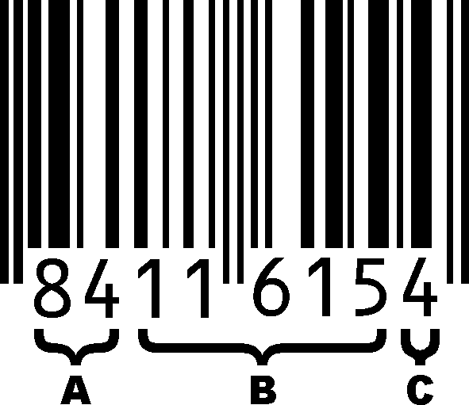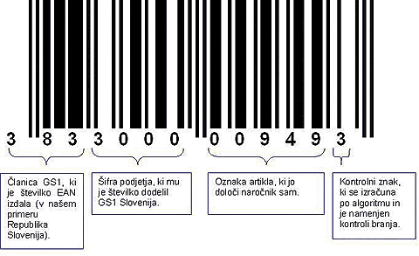
8 mestna EAN koda se uporablja na izdelkih, ki niso dovoljveliki za 13 mestno EAN kodo.
Vsebuje:
- številka države (1. in 2. mesto)
- številka proizvajalca (3. – 7. mesto)
- kontrolna številka (zadnje mesto).

KALKULACIJA
Kalkulacija za artikel Pril active gel, Fresh (1000mL):
teorija: v praksi:
1.12
- 0.30
= 0.82
+ 0.50
= 1.32
+ 30% (0.40)
= 1.72
+ 20% (0.34)
= 2.06 €

Fakturna cena
- popust
= čista nabavna cena
+ stroški (prevoz skladiščenje)
= nabavna cena
+ marža (30%)
= nabavna cena brez DDV
+ DDV(20%)
= končna prodajna cena

6.Pozicioniranje
Pozicioniranje v trženju pomeni proces, s katerimi skušajo tržniki ustvariti podobo oziroma identiteto izdelka, blagovne znamke ali organizacije v mislih ciljnega segmenta potrošnikov.
Splošna pravila razporeditve blaga:
- manjši, lažji izdelki na zgornjih policah
- večji, težji izdelki na spodnjih policah
- artikli istih proizvajalcev skupaj na polici
- v stolpcih
- artikli z daljšim rokom trajanja na zadnjem delu polic, tisti s krajšim spredaj.
Shema razporeditve blaga v prodajalni:
delikatesa
pekarna
mesnica

110
100
9
8
7
6
5
4
3
2
1
tehnika
100
skladišče

170
21
200
190
170
160
150
140
130
120
180
tekstil

blagajne
26
25
24
23
22
LEGENDA:
12 – sladkarije
13 – zamrznjeni izdelki
14 – konzerve
15 – hrana za otroke, čaj, kava
16 – juhe, začimbe
17 – hrana, oprema za živali
18 – nagrobne sveče
19 – pripomočki za čiščenj in zobno higieno
20 – plastični pribor, otroška higiena

v
h
o
d
sadje
zelenjava
1 – keksi, slano pecivo
2 – mesni izdelki, sir
3 – mlečni izdelki
4 – testenine, zdrob, moka
21 – wc papir, robčki
22 – osebna higiena
23 – lasni proizvodi
24 – kreme za telo in obraz, ženski deodoranti in parfumi
25 – osebna higiena za moške
26 – diabetični izdelki

5 – izdelki za peko, sladkor, marmelade
6 – osvežilci zraka, čistila
7 – pralna sredstva
8 – vložnine, omake
9 – sol, riž, olje, vrečke za shranjevanje
10 – brezalkoholne pijače
11 – alkoholne pijače
V trgovini Jager so čistila zložena glede na uporabo in proizvajalca. Izdelki za pomivanje posode so zloženi skupaj in sicer po proizvajalcih. Izdelki v akcijah so ali v košarah ali pa so izpostavljeni in označeni z označevalci AKCIJA.
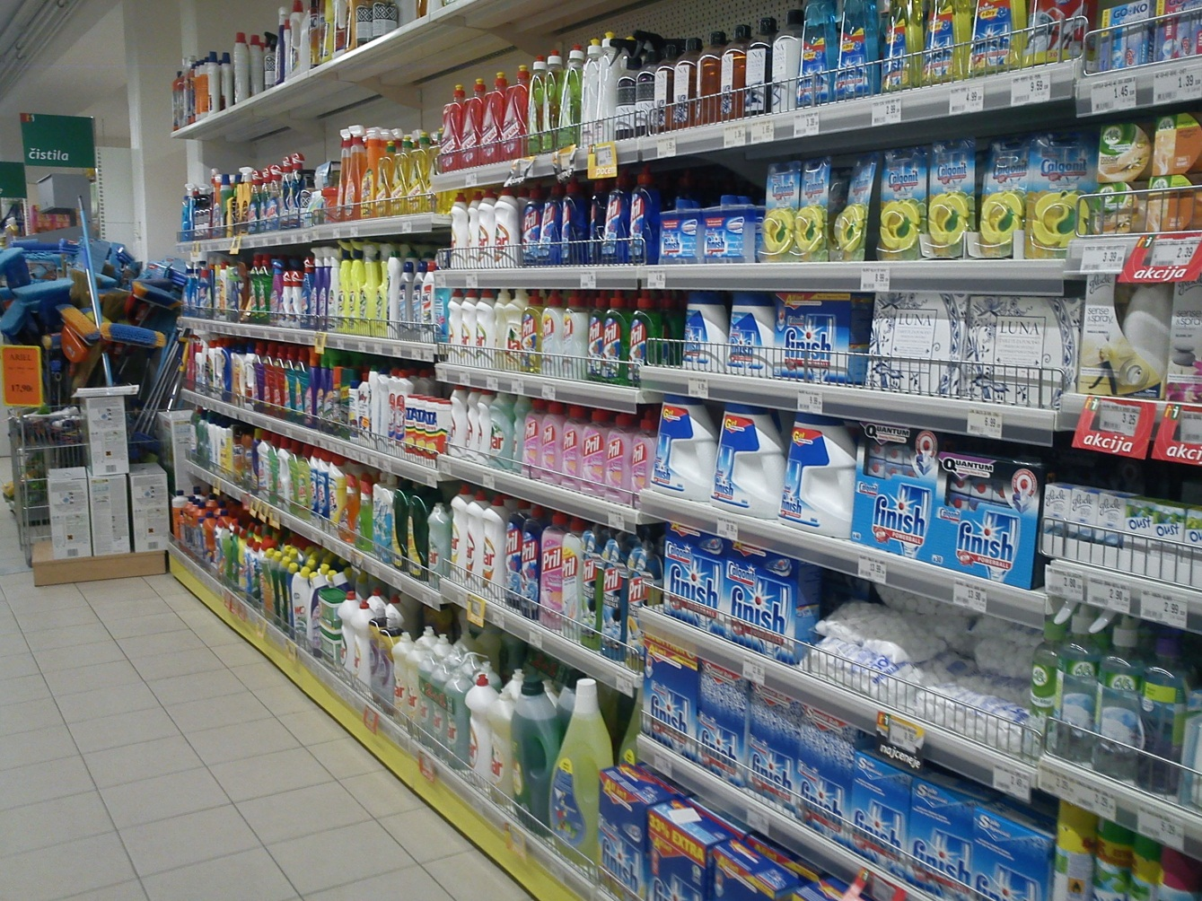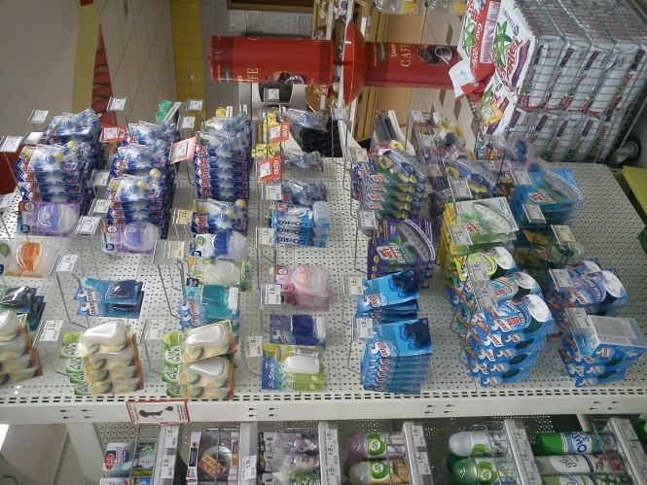 [slika 1: polica z obešali;trgovina Jager]

[slika 2: polica s čistili;trgovina Jager]

7.Pospeševanje prodaje
Vse močnejša konkurenca na trgu sili trgovce, da v svoje poslovanje vnesejo sodobnejše pristope trženja. Glavna ideja je seveda čim bolj zadovoljiti čim večji krog potrošnikov. S trženjem skušajo ugotoviti, kakšne želje imajo potrošniki, kaj potrebujejo, saj trgovine delajo za dolgoročno zadovoljstvo ljudi. Eden izmed načinov, ki se ga poslužujejo, je tudi pospeševanje prodaje.
Pospeševanje prodaje obsega vse ukrepe, ki jih uporabljajo trgovske družbe, da bi dosegle povečano prodajo in dobiček. Pomen dejavnosti narašča z vedno večjo konkurenco. Poznamo posredno in neposredno pospeševanje.
S posrednim pospeševanjem vplivamo na kupce takoj; z akcijami, degustacijami in promocijami. Z neposrednim pa jim počasi sporočamo, da je izdelek resnično vreden nabave.
Za primer vzemimo promocijo izdelkov Luna (čistila, detergenti, mila in mehčalci). Podjetje Orka ki izdelke polni, najame marketinško agencijo, ki si izmisli na kakšen način bodo izdelek predstavili javnosti. Najamejo ljudi, ki v oblačilih luna v trgovinah vabijo ljudi, da poskusijo izdelke in jim delijo promocijske vzorčke. Tako ljudje dobijo vpogled v kakovost izdelka brez obveznega nakupa.
Prodaja izdelko se pospeši tudi s posebno izpostavitvijo na bolj vidno mesto, na primer ob koncu polic v prehodu. Police se še dodatno označijo.
Trgovina Jager si za pospeševanje prodaje pomaga z raznimi akcijami, bonus boni, z nagradami, ... Na primer za Jar smo uporabili pakiranje treh skupaj, kupec pa je plačal vrednost dveh izdelkov. Blago smo postavili še na bolj vidne police, saj je bila akcija tako bolj vidna.

8.Poznavanje izdelkov
KLASIFIKACIJA
je sistematično razvrščanje blaga po določenih kriterijih njihovih značilnosti, ki se v določenem zaporedju smiselno povezujejo.

Klasifikacija čistil:
Čistila delimo glede možnost uporabe, glede na pakiranje, glede na vsebnost kemikalij in glede na prijaznost okolju.

Tako poznamo čistila za les, steklo, keramiko, detergente, čistila za wc in odmaševanje odtokov, ...
Čistila so pododdelek oddelka kemičnega blaga.

Poznamo različne vrste čistil za gospodinjstvo:
Univerzalna čistila
Specialna čistila

Detergenti za posodo: | LIKVI BALSAM | Camomile in Aloe vera, 500ml, 1000ml, 1500ml, pakirano v plastenki
Detergenti za posodo: | LIKVI ULTRA FRESH | vonj limone, 500ml, 1000ml, 1500ml, pakirano v plastenki
Detergenti za posodo: | LIKVI ULTRA ANTIBACTERIAL | vonj pomaranče, 500ml, 1000ml, 1500ml, pakirano v platenke
Detergenti za posodo: | LIKVI ULTRA ORIGINAL | Vonj svežega sadja, 500ml, 1000ml,pakirano v plastenki
Detergenti za posodo: | TIPSO | extra-Vonj sveže limone, herbal-kamilični vonj in sensitive, 500ml, 1000ml, pakirano v plastenke
Detergenti za posodo: | LIKVI AUTOMAT | All in 1, 2,2kg, pakirano v polvinilasti vrečki
Tablete za pom.stroj | LIKVI AUTOMAT | All in 1 EXPERT,pakirano v kartonski škatli po: 15kom, 30kom in 35 + 7 kom
Sol za pom. stroj | LIKVI AUTOMAT | Pakirano v kartonski škatli: 1,5kg
Sredstvo za izpiranje | LIKVI AUTOMAT | 500ml, pakirano v plastenki
Sredstva za čiščenje | ARF UNIVERSAL | herbal, floral in aromatic, 750ml, pakirano v plastenki
Sredstva za čiščenje | ARF CREAM | original, natural, citro in orange, 500ml, pakirano v plastenki
Sredstva za čiščenje | ARF GORD | svež in čist vonj,500ml, pakirano v plastenki
Sredstva za čiščenje | ARF STEKLO SHINE & FRESH | je blago parfumiran, 500ml, razpršilec
Sredstva za čiščenje | ARF STEKLO | ogledala, TV ekrani, okna... 500ml , pakirano v plastenki in v razpršilu
Sredstva za čiščenje | ARF STEKLO ANTISTATIC | 500ml, pakirano v razpršilu in v plastenki
Sredstva za čiščenje | ARF TOTAL CLEAN | proti vodnemu kamnu, trdovratnim madežem,... 500ml, pakirano : razpršilo
Sredstva za čiščenje | ARF DEOBAD 5x | proti vodnemu kamnu, trdovratnim madežem,... 500ml, pakirano: plastenka in razpršilo
Sredstva za čiščenje | ARF TEPIHAL | vonj čistoče, 750ml, pakirano v plastenki
Sredstva za čiščenje | ARF GRILL | očisti mastne madeže, 500ml, pakirano v plastenki
Sredstva za čiščenje | ARF WC GEL | Flower fresh, cool fresh, lemon, lavandee in extra power, 500ml, pakirano v plastenki
Sredstva za čiščenje | VIM FORTE | 600g, v obliki praška
Sredstva za čiščenje | VIM CITRO | Svež vonj limone, 600g, v obliki praška
Sredstva za č | VIM KLORAL | 600g, v obliki praška
Sredstva za čiščenje | VIM POLIR | Vonj cvetov, 600g, v obliki praška
Proizvajalci čistil na našem trgu: SAPONIA OSIJEK

TKI HRATNIK d.d
Detergenti za posodo: | JOLLY | za ročno pranje, 4.2L, pakirano v plastenke
Detergenti za posodo: | JOLLY INOX | Za ročno pranje, 650ml, pakirano v plastenke
WC čistilo | JOLLY | 0,75L pakirano v platenke
Čistilo za odtočne cevi | CEVOSAN | 0,5L
Čistilo za odtočne cevi | CEVOSAN EXTRA | 1L
Odstranjevalec vod. Kam. | CALC-STOP | Proti vodnemu kamnu, 0.5kg, kartonska škatla
Tablete za pom.stroj | TABLETIRANA SOL | Za mehčanje vode
Ostale blagovne znamke: SPAR in SUPER- za špar, BLUR- za merkator,ULTRA PLUS za firmo ultra gros,..

EKOSVIT ekološka čistila
Čistilo za dezinfekcijo | SONETT | Rastlinsko razkužilo, 500ml, pakirano v razpršilu
Odstranjeva- lec maščob | SONETT | Topilo, 0.5L
razmaščeva- lec | ALMACABIO | 740ml, pakiran v razpršilu
čistilo za steklo | ALMACABIO | 750ml, pakiran v razpršilu, ne vsebuje amoniaka
WC čistilo | ALMACABIO | 750ml, plastenka, omogoča okolju prijazno čistočo
večnamens- ko čistilo | ALMACABIO | 750ml, razpršilo,
WC čistilo | SONETT | biološko razgradljivo, 0.75L, temeljito ods.umazani.
Čistilo za kopalnice | SONETT | 500ml v razpršilu, za trdovratno umazanijo
Čistilo za steklo | SONETT | svež vonj, 500ml v razpršilu
čistilo | SONETT | ekološko univerzalno čistilo, 1L, vse vrste površin ..
sol za pomi- valni stroj | ALMACABIO | čista vrelna sol, 1kg, pakirano v kartonski škatli
čistilo za posodo | ALMACABIO | za ročno pranje posode, visoko koncentriran, 500ml, ne vsebuje sintetičnih parfumov
čistilo za posodo | SONETT | popolnoma biološko razgradljivo, 300ml, za ročno pomivanje posode
tablete za pom. stroj | ALMACABIO | v enem pakiranju 25 tablet, kartosnka škatla, ščitijo pomivalni stroj in odtočne kanale
čistilo za posodo | BIO 2 | za ročno pomivanje posode, 1000ml, biološko razgradljiv , plastenka
čistilo za posodo | SONETT NEUTRAL | univerzalno čistilo neutral, sredstvo za ročno pomivanje posode, 500ml, plastenka
tablete za pom. stroj | SONETT | popolnoma biološko razgradljive, kartonska škatla, 25 tablet po 20g
sijaj za stroj. pom. posode | SONETT | biološko razgradljivo, 500ml
sol za pom. stroje | SONETT | regeneracijska sol za pomivalne stroje, brez sintetičnih barvil, 2kg, vrečka,

SERENA
WC čistilo | DR. DEVIL | Polar Aqua, 750 ml, plastenka
WC čistilo | DR. DEVIL | Red River , 750ml, plastenka
WC čistilo | DR. DEVIL | Lemon , 750ml, plastenka
WC čistilo | DR. DEVIL | Natur Fresh, 750 ml, plastenka
WC čistilo | DR. DEVIL | Arctic Ice, 750ml, plastenka
WC gel | DR. DEVIL | Aqua + obešanka 400ml
WC gel | DR. DEVIL | Apple + obešanka 400 ml
WC gel | DR. DEVIL | Lemon + obešanka 400ml
WC gel | DR. DEVIL | Arctic Ice + obešanka 400ml
WC gel | DR. DEVIL | Aqua 200ml, plastenka
WC gel | DR. DEVIL | Apple 200ml, plastenka
WC gel | DR. DEVIL | Lemon 200 ml, plastenka
WC gel | DR. DEVIL | Arctic Ice 200ml, plastenka
WCosvežilec | DR. DEVIL | tekoči osvežilec Polar Aqua 3x55ml
Wcosvežilec | DR. DEVIL | tekoči osvežilec Lemon Fresh 3x55ml
Wcosvežilec | DR. DEVIL | tekoči osvežilec Nature Fresh 3x55ml
čistilo za kuhinje | DELU | za steklokeramične kuhalne plošče, 250ml, plastična embalaža
za električne aparate | DELU | odstranjevalec vodnega kamna za električne aparate, 250ml, plastična embalaža
čistilo za kopalnico | DELU | odstranjevalec vodnega kamna za prhe in kad in WC-jev,embalaža v obliki razpršila

EGO-TEAM
univerzalno čistilo | ALLZWECKREINIGER | za steklo, umetne mase, keramiko,....1L in 10L
dezifekcijs- ko čistilo | HEXAWOL | tekoče koncentrirano dezinfekcijsko sredstvo, za kuhinje, mesnice, pekarne, solarije, ...1L in 10L
WC čistilo | AMIDOCID | koncentrat, čistilo čisti neguje in ščiti, 1L in 10L
WC čistilo | SANITARR EX | koncentrat, trdovratne umazanije, 1L in 10L
čistilo za kuhinje | VARIOL A | trdovratna umazanija, lahko uporablja za ročno in strojno pomivanje, 1L in 10L
čistilo za kuhinje | VARIOL S | za odstranjevanje vodnega kamna, za ročno čiščenje, 1L in 10L
čistilo za posodo | HEXAFIX | za ročno pomivanje posode, 1 L in 10 L
čistilo za posodo | ARF | lahko tudi na keramiki, emajlih,na površinah iz nerjavečega jekla. 500ml plastenka
WC čistilo | WC RAČKA | 500ml
ORKA
čistilo za posodo | LUNA | za ročno pomivanje, vonj: JASMIN & ZELENI ČAJ ,
čistilo za posodo | LUNA | za ročno pomivanje, vonj: ROŽMARIN & GRENIVKA,
čistilo za posodo | LUNA | za ročno pomivanje, vonj:SIVKA & YLANG YLANG
čistilo za posodo | LUNA | za ročno pomivanje, vonj: TIMIJAN & BAZILIKA
tablete za pom.stroje. | LUNA | strojno pomivanje – 7-kratni učinek, 30 tablet ,
čistilo | DAM | univerzalno čistilo
čistilo | DAM | čistilo za steklo
čistilo | DAM | specialno čistilo ( z zaporko)
čistilo | DAM | čistilo za WC
čistilo | DAM | odstranjevalec vodnega kamna

HENKEL
ročno pomiv. posode | PRIL | power crystals- 4x več moči na vaši gobici
ročno pomiv. posode | PRIL ACTIVE GEL | Fresh, 500ml in 1000ml
ročno pomiv. posode | PRIL ACTIVE GEL | Lemon & Lime, 500ml in 1000ml
ročno pomiv. posode | PRIL ACTIVE GEL | apple, 500ml in 1000ml
ročno pomiv. posode | PRIL ACTIVE GEL | Lime& Mint, 500ml in 1000ml
ročno pomiv. posode | PRIL BALSAM | Minerals, 500ml in 1000ml
ročno pomiv. posode | PRIL BALSAM | Aloe vera, 500ml in 1000ml
strojno pomi. posode | SOMAT 7 | tablete za pomivalni stroj
strojno pomi. Posode | SOMAT PERFECT | tablete za pomivalni stroj
strojno pomi. Posode | SOMAT STANDARD | tablete za pomivalni stroj
strojno pomi. Posode | SOMAT | detergent v prahu
strojno pomi. posode | SOMAT | sol za mehčanje vode
strojno pomi. Posode | SOMAT | tekočina za izpiranje
Stroj.pom.pos. | SOMAT | osvežilec
čistilo za WC | BREF | brez klora
čistilo za WC | BREF | s klorom
obešanka | BREF | tekoča WC obešanka
obešanka | BREF | WC obešanka v obliki gela
čistilo unive. | BREF | močna univerzalna čistila
čistilo za WC | BREF TORNADO | 4kosi ali 8 kosov
čistilo za WC | BREF | samodelujoče WC čistilo v prahu
č. za posodo | PRIL | power gel, original, sensitive, fragrance variants
č. za posodo | PUR | max gels, power crystals, balsam, hands & nails
č. za posodo | SOFT SCRUB | with bleache cleanser
č. za posodo | SOFT SCRUB | with bleache cleanser mountain breeze
č. za posodo | SOFT SCRUB | Lemon cleanser
č. za posodo | SOFT SCRUB | lavender cleanser
č. za posodo | SOFT SCRUB | gel with bleach
BARJANS
ekološko čistilo | CITRUS eMC | čistilo probiotično, koncentrat limone, 0.5L, pakirano v stekleno embalažo
ekološko čistilo | KUHINJA eMC | probiotično čistilo, koncentrat limona evkaliptus, 0.5L, pakirano v stekleno embalažo
ekološko čistilo | MOČ eMC | probiotično čistilo, koncentrat limeta, 0.5L, pakirnao v steklenici
čistilo za kuhinjo | HELIOS | 500ml, čistilo z abrazivom, BRILLIANT, pH-3,  pakirano v plastenki
čistilo za kuhinjo | RILAN | čistilo z abrazivom, kremno čistilo 1L, pakirano v plastenki
čistilo za kuhinjo | TIK/EFFET | čistilo z abrazivom, kremno čistilo 500ml, pakirano v plastenki
čistilo za jeklo | CHROMOL | 500ml, nevtral, pakirano v plastični embalaži,
čistilo za maščobe | RILAN | za lahke maščobe, 10L,pH – 9.5- 10.5, biološko razgradljivo-90%
čistilo za maščobe | SGRASSATORE | ultra čistilo za srednje maščobe, 5L,pH – 10-11,
čistilo za mašč. tla | REGAIN FLOOR | 10L, ecolab, za odstranitev grobe umazanije, ph – 10-11 (1%-na raztopina)
čist. za mašč. zapečene | RENOLIT | special, 750ml,pakirano v obliki razpršila,
čist. za mašč. zapečene | FORNONET | sanitec,750ml, pakirano v obliki razpršila, bioliško razgradljivo:90%, pH – 12
čist. za mašč. zapečene | RIVONIT GRILL | 5kg, za ražnje, pH – 14
čistilo za maščobe | RILAN | za lahke maščobe, 1L, univerzalno čistilo, pH – 9.5- 10.5
čistilo za površine | VARIKINA | parfumirana, 1L, belilno in razkuževalno sredstvo, biološko razgradljivo:90%
čistilo za posodo | ASSERT CET | ecolab, 10kg in 1kg, čistilo za ročno pomivanje posode

čistilo za posodo | ASSERT LEMON | 5kg, čistilo za ročno pomivanje posode, z vonjom limone,
čistilo za posodo | LAVAPIATTI | 1.5L, biološko razgradljivo: 90%, čistilo za ročno pomivanje posode
čistilo za posodo | PANTASTIC BALSAM | prilon balsam 5L, čistilo za ročno pomivanje posode,
čistilo za posodo | ASSERT CLEA | čistilo za ročno pomivanje posode, prilon balsam 1L,
čistilo za posodo | TOPMATIC CRYSTAL | čistilo za strojno pomivanje steklovine in občutljive posode, 12L,
čistilo za posodo | TRUMP DES | čistilo za strojno pomivanje+dezinfekcijo , 25kg
čistilo za posodo | SOLUTION SPECIAL | čistilo za strojno pomivanje , 12L, biološko razgradljivo 90%, pH – -12
čistilo za posodo | BASIC WASH | čistilo za strojno pomivanje , 12kg, biološko razgradljivo :90%, pH – 14
tablete za stroj. pom. | TRIMATIC TABS | 120 kos/pak, tablete za strojno pomivanje posode, biološka razgradljivost :90%, pH – 10-11
čistilo za vodni.kamen | DE-KAL | matic, 5.5kg, strojno in ročno čiščenje, biološka razgradljivost : 90%, pH – 1-1.5
čistilo za vodni kamen | LIME-A-WAY EXTRA | 5kg, ecolab(dilosol),
sol za pomi- valni stroj | TABLESOL | sol tabletirana 1kg, za mehčanje vode , pakirano: kartonska škatla
sol za pomi- valni stroj | IDROSAL | sol tabletirana 25kg, za mehčanje vode,
sredstvo za dezinfekc. | BIO | dezifekcijsko sredstvo, 1kg, v prahu, pH – 6-7
sredstvo za dezinfekc. | LAUDAMONIUM | dezifekcijsko sredstvo, 6L, ecolab, pH – 5.5-6.5
sredstvo za dezinfekc. | SIRAFAN SPEED | 750ml, prilon special dezifekcijski sprej, pH – 6.7-7.3
sredstvo za jeklo | ACCIAIO VIVO | za nego jekla, 750ml , pakirano v obliki razpršila , biološko razgradljivo 90%, pH – 4
čistilo za hladilnike | FREEZER CLEANER | 5L, omogoča čiščenje hladilnika brez ohlajevanja
čistilo za konvektomate | RATIONAL | 10L
čistilo za odtoke | MR.MUSCOLO | 1L, čistilni gel,
belilo | VARIKINA | 2L, parfumirana, pH – 12, čistilo za površine in belilo, biološko razgradljivo: 90%
čistilo | DOMAL | 1L, za sanitarije, odtoke in beljenje perila,
čistilo za sanitarije | IGIENICAL BAGNO | 5L, sanical bagno, sanitec,
čistilo za sanitarije | CONTI | za občasno čiščenje, ecolab, 1L, 5L,
čistilo za sanitarije | NO-KAL | za občasno odstranjevanje vodnega kamna, 5L, sanitec, pH – 2
čistilo za sanitarije | INTO | vsakodnevno, 1L, ecolab FRESH , FORTE IN MILD
čistilo za sanitarije | BLU | za wc školjko, 750ml,, proti vodnemu kamnu,
čistilo za sanitarije | INTO WC | za WC školjko, 750ml, ecolab,
čistilo za sanitarije | UNO - WC | 1L, biološko razgradljivo:90%,
čistilo za kopalnice | DEVON | zaščitni film + razpršilka, 1L, vonj classic,
čistilo za kotliček | JOHNSON WC ANITRA | za kotliček, 12kos/pak, čisti osvežuje in preprečuje nabiranje vodnega kamna
čistilo za kopalnice | STOKO | za WC deske, 300ml za v dozer, zadostuje za 750 čiščenj

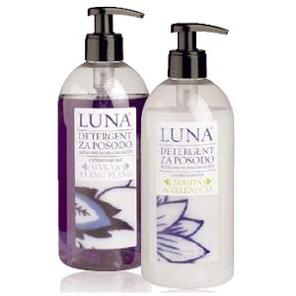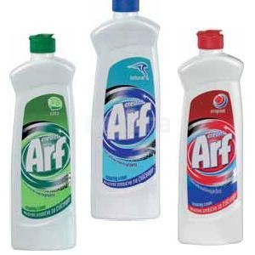
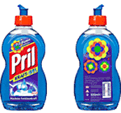
OPIS IZDELKA – LUNA- čistilo za ročno pomivanje posode, JASMIN & ZELENI ČAJ

Surovine:
AQUA, SODIUM LAURETH SULFATE, SODIUM C14-17 SEC.ALKYL SULFONATE, COCAMIDOPROPYL BETAINE, COCAMIDE DEA, SODIUM CHLORIDE, STYRENE/ACRYLATES COPOLYMER, PARFUM, TETRASODIUM EDTA, CITRIC ACID, BENZISOTHIAZOLINONE.

Uporaba izdelka:
Odločno očisti posodo, krožnike in ostalo keramiko, kozarce in drugo steklovino. Lepo očisti posodo in poskrbi za lep lesk in to brez odvečne kemije, kar je tudi dobro za okolje in našo kožo.

Listine, ki spremljajo izdelek:
- 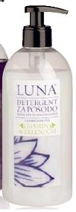deklaracija (vsebuje šifro izdelka, njegovo velikost, vrsto, naziv proizvoda in zaščitni znak)

- navodila za uporabo (pomagajo pri uporabi izdelka).

Embalaža za čistila
Embalaža varuje izdelek pred poškodbami in zunanjimi vplivi. Njen največji namen pa je privabiti kupca s svojo barvitostjo.
Čistila so ponavadi embalirana v plastenke, Te so lahko prozorne ali barvne. Vse imajo nalepke z deklaracijo. Črke so velike in tudi raznobarvne.
Oznake na embalaži:
- hraniti nedosegljivo otrokom – izdelka ne smemo pogoltniti oziroma ga nanesti v oči ali nosno sluznico
- hraniti pri temperaturi na 0°C – izdelek lahko zmrzne pri nižjih temperaturah
- zaščitni znak (cvet) – varuje izdelek pred ponarejanjem
- 080 3010 – informacijska številka
- Mobiusova zanka – embalaža je primerna za recikliranje
- slika smetnjaka – embalažo odvrženo v namenski zabojnik
- Zelena pika – embalaža je vključena v sistem ravnanja z odpadki in je v celoti iz recikliranega materiala

Kakovost
Kakovost izdelka je eden izmed ključnih dejavnikov pri nakupu. Izdelek ne sme biti škodljiv zdravju, kar pomeni da ob stiku z sluznico ali kožo ne sme povzročati težkih bolezenskih znakov. Kakovostna mora biti tudi embalaža, saj se ne sme poškodovati, npr. preluknjati, že ob manjšem udarcu ali poškodovati zaradi višje/nižje temperature.
Najpomembnejše pa je, da očisti predmet vseh nesnag in tudi bakterij, ki bi lahko povzročile kakršnokoli okužbo.
Čistilo mora biti higroskopično, kar pomeni,da je sposono vpiti vlago.

Kakovost preverjajo s preiskusi; kako izdelek očisti umazanijo za katero je namenjen. Veliko poudarka namenijo tudi kakovosti embalaže, da omogočijo čim daljšo uporabnost in učinkovitost izdelka.

9. VAROVANJE OKOLJA
Vsakodnevno na tisoče potrošnikov porabi veliko izdelkov in hkrati zavrže njihove embalaže. Nekateri se zavedajo problematike onesnaževanja okolja in jih odlagajo v namenske zabojnike, medtem ko se nekateri na žalost še vedno poslužujejo črnih odlagališč.
Odpadna embalaža nastane takrat, ko končni uporabnik embalažo odstrani iz blaga ali jo izprazni. Glede na mesto nastanka odpadno embalažo delimo na:
- odpadno embalažo, ki je komunalni odpadek. V to skupino sodi odpadna prodajna ali skupinska embalaža, ki nastaja kot ločeno zbrana frakcija v gospodinjstvih, in tem odpadkom podobni odpadki iz trgovine, industrije, obrti, storitvenih dejavnostih in javnega sektorja.
- odpadno embalažo, ki ni komunalni odpadek. To je odpadna embalaža, ki nastaja pri opravljanju proizvodne, trgovinske in storitvene dejavnosti ter pri izvajanju del v kmetijstvu, gozdarstvu, ribištvu in prometu.

Odpadno embalažo lahko snovno ali energetsko predelamo. Obstajajo štirje načini predelave:
- recikliranje: tehnološki postopek predelave odpadne embalaže v material za izdelavo surovin za proizvodnjo nove embalaže;
- energetska izraba: postopek predelave, v katerem se odpadna embalaža z visoko kurilno vrednostjo uporablja kot sredstvo za pridobivanje energije z neposrednim sežiganjem in izkoriščanjem pridobljene toplote;
- kompostiranje: način aerobne ali anaerobne predelave odpadne embalaže;
- biorazgradnja: predelava biorazgradljivih delov odpadne embalaže, pri kateri nastanejo ogljikov dioksid, biomasa in voda.

Čistila za gospodinjstvo imajo večinoma plastično embalažo. Ta je težko razgradljiva in škodljiva okolju, če z njo ne ravnamo pravilno.
Odpadno plastnično embalažo je potrebno splakniti in oddati v namenski zabojnik. Glede na vrsto plastike jo lahko recikliramo, energetsko izrabimo ali pa dokončno zavržemo.
Oblike embalaže za čistila (s primeri):
- ročka – pralni prašek
- škatla – tablete za pomivalni stroj
- aerosol doze – čistila za lesene površine
- kanister – mehčalec
- plastenka – čistilo za steklo
Za reciklažo so primerne vse oblike embalaže, razen aerosol doz.
Pri varovanju okolja pa ni pomembno samo naše pravilno ravnanje z embalažo, ampak tudi nadaljno ravnanje na velikih odlagališčih.
Smetišče je določen prostor kjer se odlagajo smeti, ki jih proizvede človek. Smetišče je lahko namenjeno odlaganju običajnih smeti, ki jih odvržemo v »ostale odpadke«, lahko so posebna odlagališča, ki jih plača najemnik, da odlaga večje in enake vrste odpadkov (pri gradnji, urejanju parkov itd). Veliko smetišč je namenjenih tudi v druge namene, kot so skladiščenje ali prenos pa tudi predelava (sortiranje, recikliranje).

Osnovni standardi:

Smetišče mora biti blizu ceste, ki ne ovira transporta smeti in je dovolj daleč od naselij. Ne sme biti nad zbirališči podtalnice ali blizu površin, kjer se odvija živinoreja ter poljedelstvo. Vsi odpadki, ki jih je možno reciklirati ali so okolju škodljivi, morajo na posebna odlagališča.
Ker je na smetišču veliko strupenih snovi, ki lahko poniknejo v zemljo (plastika, ostanki pralnih praškov, pesticidov, baterije, itd). To lahko pripelje do onesnaženja podtalnice, veter lahko raznese smeti po bljižnjih poljih, živali se lahko zastrupijo in tako lahko pride strup v našo prehrano. Ker mečemo proč ostanke hrane, na smetišče prihajajo živali (podgane, rakuni, lisice), ki se lahko tam okužijo z nevarnimi boleznimi in jih raznašajo okrog. Problemi so tudi zaradi ljudi, ki na smetišču iščejo še uporabne stvari.
Zato je treba odpadke reciklirati, vso hrano vreči med biološke odpadke, smetišča ograditi, radioaktivne odpadke vreči med radioaktivne odpadke, priskrbeti moderne sežigalnice odpadkov in tako skrbeti za čisto in varno okolje.

10.ZAKLJUČEK
Ko se sami odpravimo v trgovino po čistila za gospodinjstvo, se pogosto ne znajdemo med policami kjer so ta zložena. Zato morajo trgovci paziti kako naročajo za naslednjo sezono, da nam izdelkov v trgovini ne zmanka ali, da nam jih ne ostane preveč. Upoštevati morajo tudi želje in potrebe kupcev. Tudi pri samem prevzemu blaga morajo biti pozorni, da mogoče dobavitelj nebi poslal premalo naročenega blaga ali preveč. V skladišču so trgovci pozorni kako shranjujejo določeno čistilo, da ne pride do razlitja oz. poškodbe ostalih vrst blaga (moke-zaradi vonja, ...). Morajo tudi gledati kako blago zlagajo na police, saj je veliko proizvajalcev in imajo več različno namenskih proizvodov. Nato še uredijo cene, pri tem morajo biti zelo pazljivi da ne dajo previsoke ali prenizke. Če bi dali previsoko ceno, bi se povpraševanje za določenim čistilom zmanjšalo ali da bi dali prenizko ceno, takrat bi morala trgovina na svojo škodo prodajati izdelek po nižji ceni.
Moje mnenje je, da bi v prihodnje lahko trgovina začela zbirati prazno embalažo od čistil. S tem bi veliko naredili za okolje in za naše zdravje, saj tako nebi prišle kemikalije ter razni drugi strupi, ki so v čistilih, v zemljo.

11. LITERATURA
http://www.saponia.hr/siroka_p.php
http://www.tki.si/proizvodi/izdelki-siroke-potrosnje/
http://www.rastki.si/podjetje/cenik-rastki.html?p=3
http://www.tki.si/proizvodi/izdelki-siroke-potrosnje/
http://www.ekosvit.si/category.php?id_category=14
http://www.serena.si/vse_za_wc.htm
http://www.ego-team.si/sl/cistila/
http://www.orka.si/program-za-dom/
http://www.henkel.si/cps/rde/xchg/henkel_sis/hs.xsl/index.htm
http://www.henkel.com/laundry-and-home-care/dishwashing-1218.htm
http://www.lunasveti.com/izdelki/detergenti-za-posodo/jasmin-zeleni-caj/

